به نام خدا

«آزمایشگاه ریز پردازنده و زبان اسمبلی»

**آزمایش اسمبلی-۱**

**اعضای گروه: هلیاسادات هاشمی پور۹۸۳۱۱۰۶-روژینا کاشفی ۹۸۳۱۱۱۸**

**شرح آزمایش**

در این آزمایش ما از ۳ LED و دو باتن استفاده کرده ایم که در ابتدا هر سه LED خاموش هستند حال اگر دکمه نخست فشرده شود هر سه LED روشن شده با شروع به چشمک زدن می کنند با این تفاوت که از چپ به راست سرعت چشمک زدن آن ها افزایش می یابد. برای این که این بخش را داشته باشیم با توجه به کد زده شده و اعمال تاخیر، LED نخست سه بار روشن شده و LED دوم دوبار و LED سوم یک بار روشن می شود. اگر دکمه دوم فشرده شود LEDها خاموش می شوند.

مدار پیاده سازی شده به صورت زیر است.

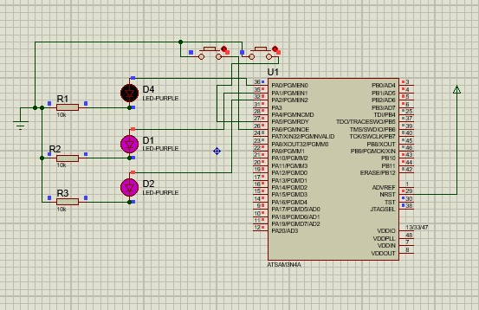

**کد**

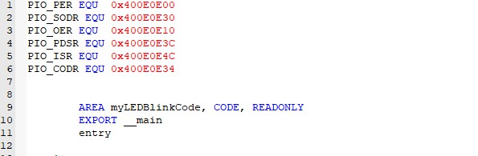در کد نوشته شده توضیحات مختصری درمورد نحوه پیاده سازی و کارکرد دستورات استفاده شده با استفاده از کامنت هایی که نوشته شده است، دادیم.

ثبات های مورد استفاده(با استفاده از دستور EQU( و نوع کد مشخص شده است.

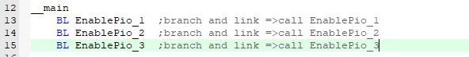

سه لیبل صدا زده شده اند.

از دستورBL

استفاده کرده ایم.

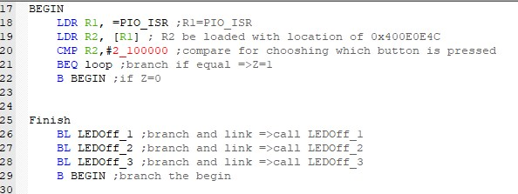

آدرس PIO_ISRدر رجیستری می ریزیم و چک می کنیم که با وصل بودن دکمه شروع، حلقه اصلی که مربوط به چشمک زدن می باشد، اجرا شود. در حلقه ای بسته شدن کلید مربوط به خاموش شدن چراغ ها را چک می کنیم و در صورت اتصال، به بخش Finish رفته و با چک کردن قطع بودن، به Begin بر می گردد در اصل کلید مربوط به شروع دوباره اجرای برنامه، از سر گرفته می شود.

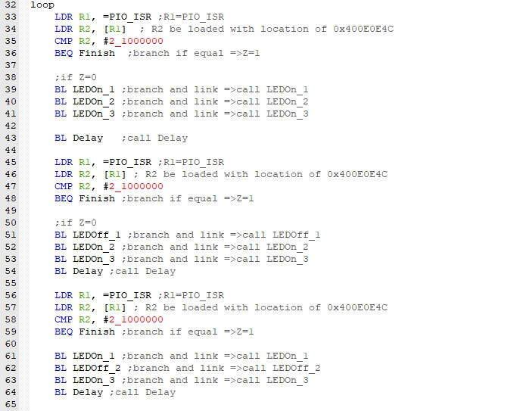

با چند تاخیر، سرعت چشمک زدن چراغ ها را کنترل می کنیم(طبق خواسته دستور کار) در هر بار اجرای حلقه، چراغ اول به اندازه سه بار چشمک می زند، چراغ دوم ما چشمک زده و چراغ سومی یک بار چشمک می زند. هر بار هم وصل بودن کلید مربوط به خاموش شدن را چک می کنیم.

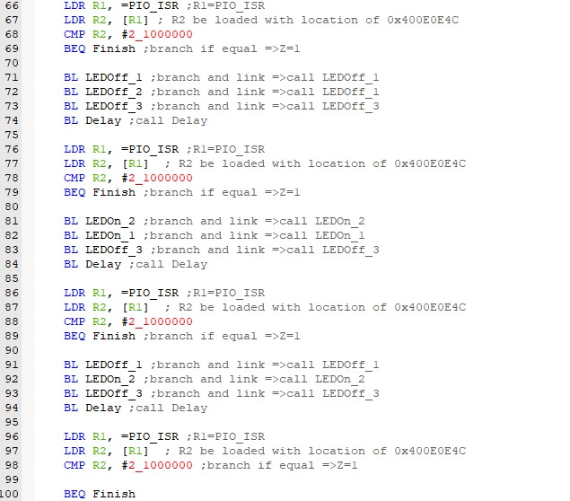

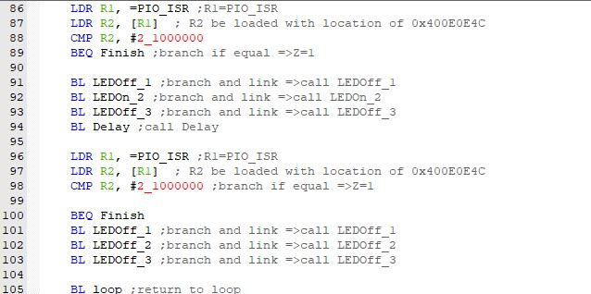

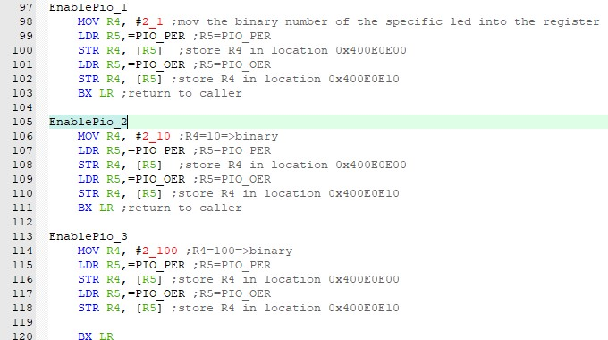

هر سه لیبل با انتقال عدد باینری مربوط به پایه ای که هر کدام از LED ها است را داخل رجیستری می ریزد و سپس آن را درون PIO_PER و PIO_OER استور می کنیم و در نهایت به محل فراخوانی باز می گردیم.

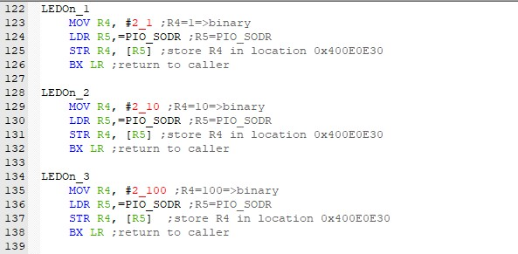

روشن شدن چراغ ها با استفاده از رجیستر PIO_SODR و پایه مربوط به LED مربوطه می باشد.

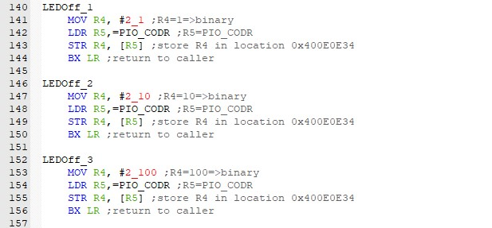

خاموش شدن چراغ ها با استفاده از رجیستر PIO_CODR و پایه مربوط به LED مربوطه می باشد.

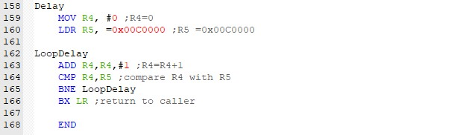

قسمت تاخیر کد ما می باشد که یک شمارنده تعریف کرده ایم که تا مقدار مورد نظر را می شمرد و با این کار موجب توقف برنامه می شود.ر اصل ابتدا در R4 مقدار صفر را قرار می دهیم و در رجیستر R5 هم یک عدد بزرگی قرار می دهیم سپس با استفاده از LoopDelay هر بار یک واحد به رجیستر R4 اضافه کرده و با R5 مقایسه می کنیم اگر برابر نباشند دوباره لوپ را اجرا کرده و این روند تکرار می شود تا مقدار R4با R5 برابر شود.

**خروجی آزمایش**

